# Упражнения: Въведение в бази данни с HeidiSQL

## Сваляне и инсталиране на HeidiSQL

Отидете на уеб сайта на **HeidiSQL и изтеглете HeidiSQL** <http://www.heidisql.com/download.php>. След това го инсталирайте.

## Създаване на нова база данни

* Свържете се към MySQL Server с потребител **root** и паролата, която зададохте по-рано.

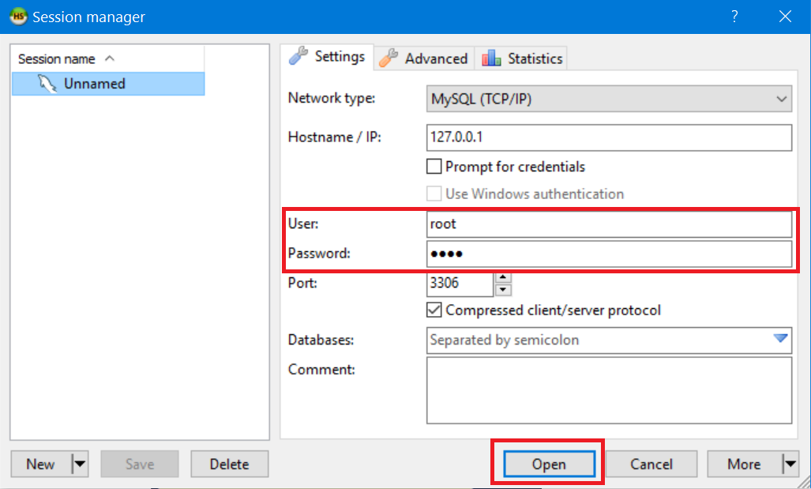

* Създайте нова база данни

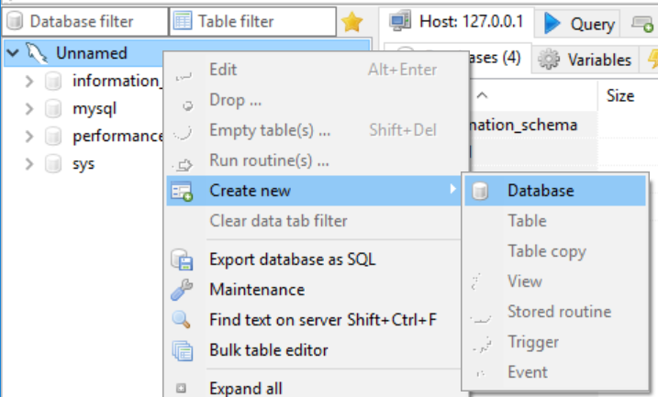

* Напишете имета на базата от данни и щранете OK. Това ще създаде вашата база данни.

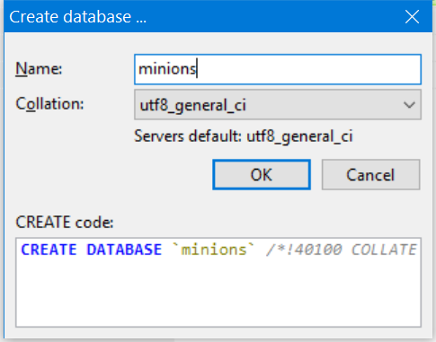

## Създаване на таблица

* Създаване **на таблица Minions**

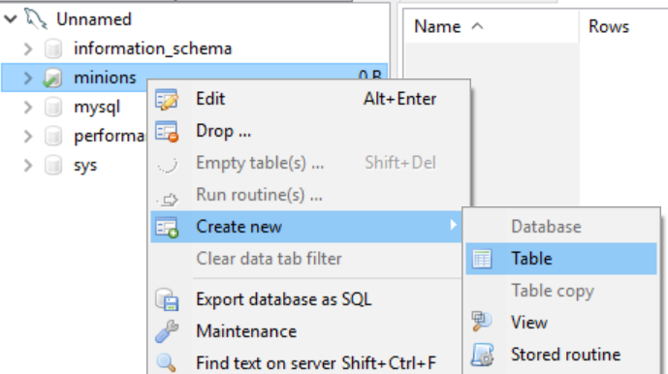

* **Създайте колони id, name, age**. Id и името са необходими; age трябва да позволяват null стойности.

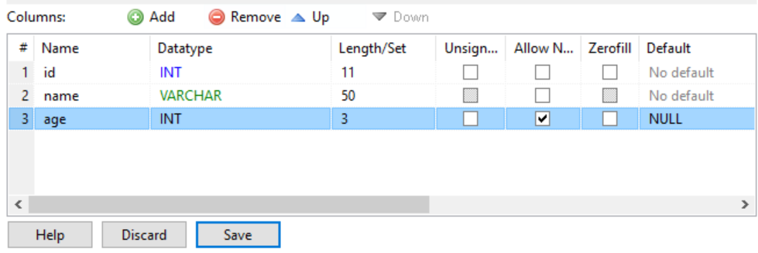

* Задайте id като **първичен ключ**.

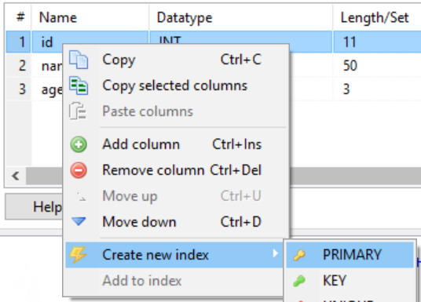

## Вмъкване на данни в таблицата

Вмъкнете данни в таблицата, както е показано на снимката

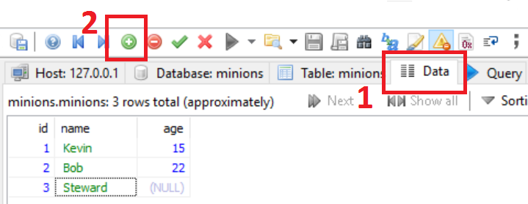

## Изберете данни от таблицата

* Изберете всички **колони** от таблицата Minions.

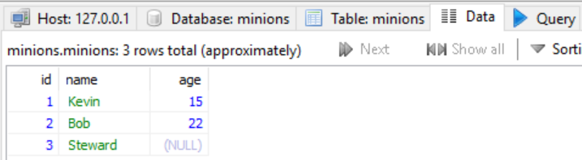

* Отварете раздел SQL Query, След това напишете SQL.
  + * Изберете **само имена от** таблицата Minions.
  + ** подредете ги във възходящ ред по име

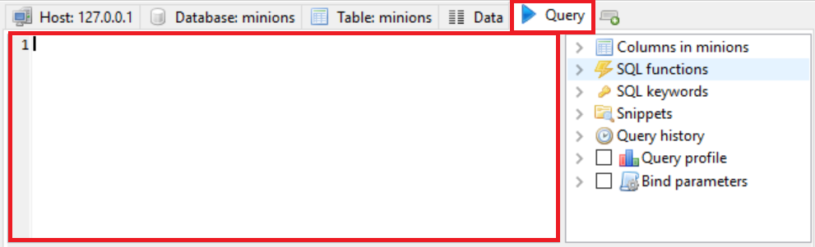

## Актуализирайте един запис

**Промяна на възрастта на Стюарт от NULL** на **10**

## Актуализиране на всички записи

Променете възрастта на всички слуги да бъде + 1 години.

## Изтриване на запис

Отворете раздела Data na таблицата, щракнете с десния бутон върху реда, където се намира **Bob** и го изтрийте.

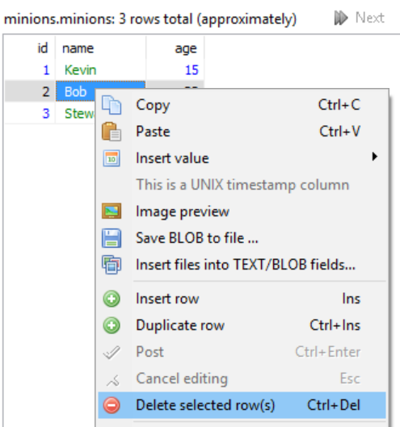

## Създаване на нова таблица

Създаване на нова таблица **towns**. Всеки град има **id (int) и име (текст).** Направете id колоната **първичен ключ.**

## ** Свързване на таблици

Сега нека да направим връзки (или връзка) между нашите две таблици. Първо ние трябва да променим нашата тажлица **Minions**. Добавяне на колона town_id в нея (Важно: типа на колоната трябва да бъде същия като типа на колоната id в таблицата **towns**).

### Подсказване

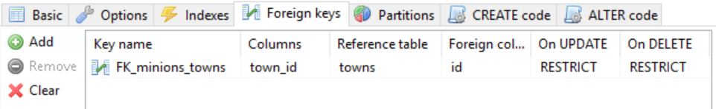

## Създаване на нова база данни

Сега вие създадйте нова база данни **school**. Добавете няколко таблици в базата от данни: **students (id, name, age, phone_number)**, **classes (id, name, max_students), teachers(id, name, class)**. Добавете колони в таблиците. Попълнете таблиците с произволно съдържание. След това изтрийте и направете промени в някои записи

## * Генериране на SQL скрипт

Генерирайте SQL скрипт от базата данни **school**. Прегледайте скрипт файла и опитайте да разберете различните команди. Изпълнете скрипта.